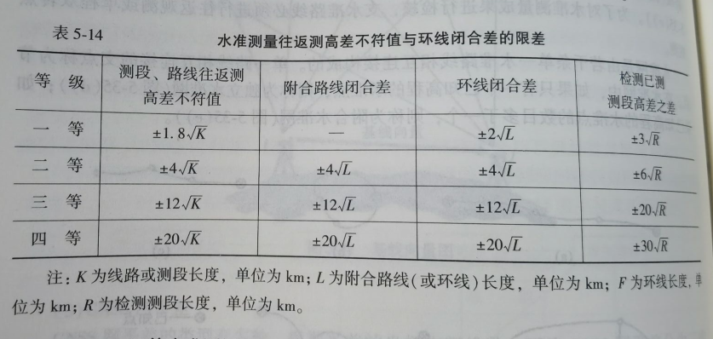

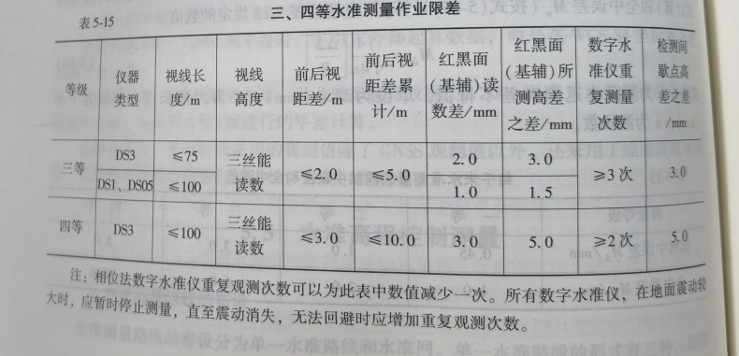

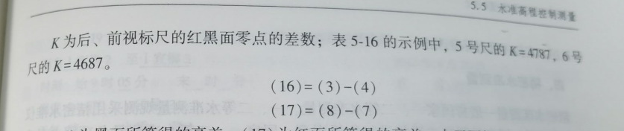

①照准后视标尺黑面，进行视距丝、中丝读数，并记人记录手簿的(1)、(2)和(3)栏

②照准前视标尺黑面，进行中丝、视距丝读数，并记人记录手簿的(4)、(5)和(6)栏;

③照准前视标尺红面，进行中丝读数，并记人记录手簿的(7)栏;

④照准后视标尺红面，进行中丝读数，并记人记录手簿的(8)栏。

这样的顺序简称为“后前前后”(黑、黑、红、红)

四等水准测量每站观测顺序也可为“后后前前"(黑、红、黑、红)。